Благодаря онлайн-портфолио, весь мир – ваша сцена, и любой человек из любой точки мира может увидеть вас в лучшем свете, когда вы представите им лучшую свою работу. И это не только откроет вам массу дополнительных возможностей, но также покажет всем, насколько вы хороши в том, что вы делаете.
Wix – популярная платформа, которую люди используют для создания различных типов веб-сайтов, включая онлайн-портфолио. В то время как удобный интерфейс Wix дает вам возможность быстро создать свой собственный веб-сайт с портфолио, его многочисленные варианты настроек также дают вам свободу творчества. И вы сможете демонстрировать лучшие свои работы и максимально быстро выставлять их в наилучшем свете.
Чтобы помочь вам действовать в правильном направлении, ознакомьтесь с этим кратким руководством по созданию веб-сайта Wix для демонстрации своего портфолио. Это намного проще, чем вы думаете, и конечный результат будет не только профессиональным, но и максимально индивидуальным.
Зачем выбирать Wix для вашего нового портфолио?
При наличии множества платформ для создания сайтов, вы можете задать вопрос, почему вы должны использовать именно Wix для создания своего портфолио. Независимо от типа работы, которую вы можете продемонстрировать – будь то искусство, фотография, видеография или текст – Wix может предложить вам отличные функции, которые помогут вам создать идеальное портфолио:
Категории шаблонов, подходящие для вашего вида работ, чтобы дать вам вдохновение для начала креативного процесса
Полноценная настройка вашего шаблона, чтобы вы могли продемонстрировать свою неповторимую индивидуальность
Простой редактор drag-and-drop для безукоризненных настроек различных разделов вашего портфолио
Несколько вариантов компоновки макета, которые помогут вам лучше всего представить и упорядочить детали портфолио
Добавление слайд-шоу для нескольких HD-изображений, которые вы заходите представить
Возможность создавать и редактировать видео и легко его отображать
Пошаговое руководство
Шаг 1: Поиск и изучение различных дизайнерских идей
После того, как вы создали профиль Wix и заполнили свои личные данные, будьте готовы начать творить. Выберите категорию «Портфолио и резюме», а затем выберите среди множества дизайнерских идей. У Wix есть сотни шаблонов, которые вы можете использовать за небольшую плату или даже бесплатно!
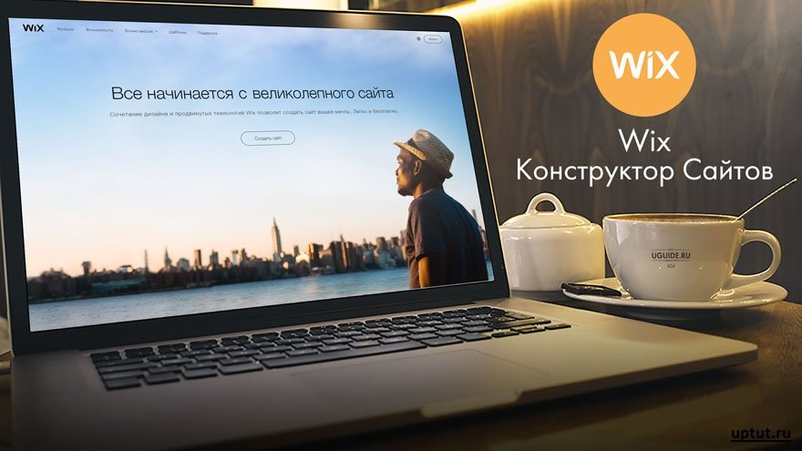
Шаблоны классифицируются по различным индустриям; если вы выберете ту категорию, которая наиболее четко описывает вашу деятельность, считайте, что половина дела уже сделана.
Но не позволяйте этим шаблонам подавлять ваше собственное творчество. Если у вас есть представление о том, какое именно портфолио вы хотите, вы можете использовать Wix для создания чего-то похожего, используя его удобный редактор drag-and-drop.

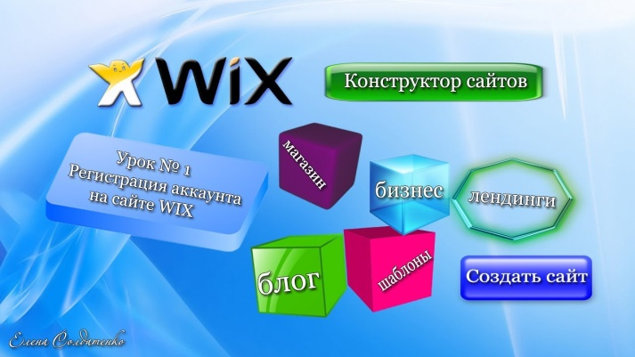

МДОАУ «Детский сад № 39 «Родничок»
г. Орска

Создание

сайта - портфолио

Выполнила: Степанова З.Ф.
воспитатель МДОАУ № 39 г.Орска

Создайте профессиональный сайт-портфолио, который расскажет посетителям о том, чем вы занимаетесь. Сайт-портфолио дает вам профессиональное и творческое пространство, чтобы вас увидели и узнали - пространство, которое предназначено для отображения ваших самых лучших и успешных работ.
Портфолио — это собрание выполненных работ, проектов и других документов, которые демонстрируют ваш профессионализм и опыт. Его используют, чтобы найти потенциальных работодателей и заказчиков, а также повысить авторитет в индустрии. Еще десять лет назад портфолио представляло собой папку с распечатанными текстами и макетами, которые работники брали на интервью и встречи с клиентами. Однако в настоящее время все больше людей предпочитают создать сайт портфолио и демонстрировать навыки онлайн.
Такой формат имеет ряд преимуществ. Например, сайты для портфолио на WIX предоставляют широкий набор шаблонов и инструментов, которые помогут выставить работы в лучшем свете. Кроме того, онлайн портфолио индексируется в Google и других поисковых системах — а это значит, потенциальные работодатели и клиенты могут отыскать сайт даже без усилий с вашей стороны.

Из чего состоит сайт портфолио
Главным элементом онлайн портфолио всегда являются примеры работ, которыми вы гордитесь. Однако в зависимости от рода деятельности вы можете включить и другие элементы
- Резюме
- Проектные планы
- Рекомендации
- Награды
- Публикации в профильных медиа
Как сделать сайт портфолио
- Выберите домен
- Выберите шаблон
- Продумайте структуру
- Настройте сайт под себя
- Проверьте перед публикацией
1. Выберите домен
От выбора доменного имени зависит, насколько легко будет найти ваш сайт портфолио — поэтому оно должно быть запоминающимся и звучать профессионально.
2. Выберите шаблон
Шаблон — это фундамент сайта: от него будет зависеть внешний вид портфолио, верстка, особенности навигации и многое другое. Wix предлагает самые разные шаблоны портфолио — от минималистичных лендингов до многостраничных сайтов-визиток. Вы всегда можете изменить отдельные детали, так что не пытайтесь найти идеальный вариант — просто выберите тот шаблон, который наиболее точно отражает ваш стиль.
3. Продумайте структуру
Выбрав шаблон, переходите к наполнению сайта важной информацией. Вот на какие разделы нужно обратить внимание:
Домашняя страница. Это первое, что увидят посетители — поэтому убедитесь, что ваша домашняя страница производит мощное впечатление и приковывает внимание. В этом вам поможет емкий и искренний заголовок, изображения высокого качества и захватывающий вступительный текст.
Страница с работами. Забудьте про правило «чем больше — тем лучше». Тщательно проанализируйте свои работы, и включите в портфолио только те, которыми действительно гордитесь. Так посетитель не потеряется в обилии проектов, но при этом сможет составить четкое впечатление о вашем опыте и навыках.
Раздел «О себе». Расскажите о своей биографии, образовании, опыте — обо всем, что сделало вас мастером своего дела.
Резюме. Создайте для него отдельную страницу или просто поместите ссылку на PDF-файл. Регулярно обновляйте резюме, чтобы не упустить перспективных работодателей.
Контакты. Электронная почта, телефон, ссылки на социальные сети — все, что поможет посетителям быстро и легко с вами связаться.

4. Настройте сайт под себя
Настало время сделать сайт для портфолио непохожим на остальные. Какой дизайн вам по душе — спокойный и минималистичный, или провокационный и наполненный множеством деталей? Вы предпочитаете лендинг или многостраничный сайт? Текст на белом фоне с парой изображений, или целое визуальное представление с анимацией и специальными эффектами? Что бы вы ни решили, убедитесь, что используете картинки высокого качества. Можно воспользоваться бесплатными изображениями Wix или фотографиями со стоковых сервисов.
Кроме этого, хорошей идеей будет провести анализ ключевых слов и внедрить их в тексты на сайте. Так вы улучшите SEO и выведете сайт на верхние строчки релевантных поисковых запросов (например, «Дизайнер Москва» или «Нанять копирайтера Краснодар»). Можно пойти еще дальше и создать блог — это не только улучшит индексацию поисковыми системами, но и повысит ваш авторитет в индустрии.
5. Проверьте перед публикацией
Перед тем, как опубликовать сайт-портфолио, покажите его другу или коллеге. Свежий взгляд поможет увидеть слабые места в дизайне, текстах или структуре страниц и внести необходимые доработки.



